ADI/SOYADI:

………………………..……

Sınıfı: ……… No: …….….
ALDIĞI NOT

2023-2024 EĞİTİM ÖĞRETİM YILI
TÜRKÇECİ.NET ORTAOKULU
8. SINIF TÜRKÇE DERSİ 2. DÖNEM 2. YAZILI SORULARI

- Misafirlik çok eski bir kavramdır. Misafir, ansızın gelen ve ev sahibi tarafından iyi karşılanan kişi demektir. Misafire saygı ve hoşgörü Türk halk kültürünün önemli değerlerinden biridir. Misafir ve ev sahibi ilişkisinde saygı, karşılama-uğurlama ve hoşgörü önemlidir. Türk halk kültüründe misafirperverlik toplum tarafından
önemsenen temel değerlerden biridir. Misafirin rahat edebilmesi için her türlü çaba gösterilir, gelen misafire karşılık beklenmeden ikramlarda bulunulur, hizmetler edilir.
Bu metinde yer alan bazı sözcüklerin anlamı aşağıdaki tabloda verilmiştir. Bu sözcükleri metinden bularak anlamların karşısındaki boşluğa yazınız. (12 p)
Sözcük | Sözcük Anlamı
 | Yapılan yanlış veya kötü davranışları anlayışla karşılayarak affetme, sert ve katı hükümlü olmama;
 | Hatıra gelmeyen, beklenmeyen bir sırada; ani, anide, aniden,
 | Bir ulusun sahip olduğu sosyal, kültürel, ekonomik ve bilimsel değerlerini kapsayan maddi ve manevi ögelerin bütünü
 | Değeri, üstünlüğü, yaşlılığı, yararlılığı, kutsallığı dolayısıyla bir kimseye, bir şeye karşı dikkatli, özenli, ölçülü davranmaya sebep olan sevgi duygusu

- Sevim, kardeşini çok seviyor ve derslerinde yardımcı oluyordu.
Bu sene özel ve devlet okullarında bol bol etkinlik yapılacak.
Bu cümlelerdeki anlatım bozukluklarını düzelterek cümlelerin doğru hâllerini yeniden yazınız. (10 p)
………………………………………………………………………………………………………………….…………
………………………………………………………………………………………………………………….…………

- Aşağıdaki cümleleri yapısına göre değerlendiriniz. (10 p)
- Önümüzdeki yaz kuzenlerim tatil için buraya gelecek.
………………………………………………………………………………………………………………….…………
- Koşarak eve girdi ve odasından çantasını alıp çıktı.
………………………………………………………………………………………………………………….…………

- Pazar günü birkaç arkadaşımla şehrin dışındaki ormana gidip muhteşem manzara eşliğinde harika bir piknik yaptık.
Bu cümleye öznellik anlamı katan iki sözcüğü yazınız. (8 p)
- Sözcük : . . . . . . . . . . . . . . .
- Sözcük: . . . . . . . . . . . . . . . .

- “Dostluk” konulu, dört dizeden oluşan bir şiir yazınız. Yazdığınız şiire uygun bir başlık getiriniz. (20 p)
..................................................
...........................................................................................................................................................................
...........................................................................................................................................................................
...........................................................................................................................................................................
...........................................................................................................................................................................

- Oda, karmakarışıktı. Karşıdaki masanın üstünde duran kâğıtlardan bazıları yerlere dağılmıştı. Masanın bir köşesindeki kitapların kapakları solmuştu. Duvarda, üstü tozlanmış iki tablo ve camı kırılmış bir duvar saati vardı. Köşedeki paslı sobanın önü, kül ve odun parçalarıyla doluydu.
Bu metinde kullanılan anlatım biçimini yazınız. (10 p)
. . . . . . . . . . . . . . . . . . . . . . . . . . .

- Orman yangınlarını önlemek için halkın orman yangınları hakkında düzenli olarak uyarılarla dikkatinin çekilmesi, anız bırakan tarım alanlarının ormana uzak sürülerek yanıcı maddelerin uzaklaştırılması, orman alanlarına yakın yerlerdeki yapılarda yangın önlemlerinin alınması, orman içi ve yakınındaki tesislerin dış cephelerinin ve çatılarının yanmaya karşı dayanıklı malzemelerden yapılması, ormanlara yakın yerlerde yaşayanların ve buraları kullananların yangın konusunda bilinçlendirilmesi etkili olmaktadır.
Bu metne göre orman yangınlarını önlemek için kullanılan maddelerden üçünü yazınız. (15 p)
- . . . . . . . . . . . . . . . . . . . . . . . . . . . . . . . . . . . . . . . . . . . . . . . .
- . . . . . . . . . . . . . . . . . . . . . . . . . . . . . . . . . . . . . . . . . . . . . . . .
- . . . . . . . . . . . . . . . . . . . . . . . . . . . . . . . . . . . . . . . . . . . . . . .

- Aşağıdaki karikatürde vurgulanmak istenen düşünceyi yazınız. (15 p)
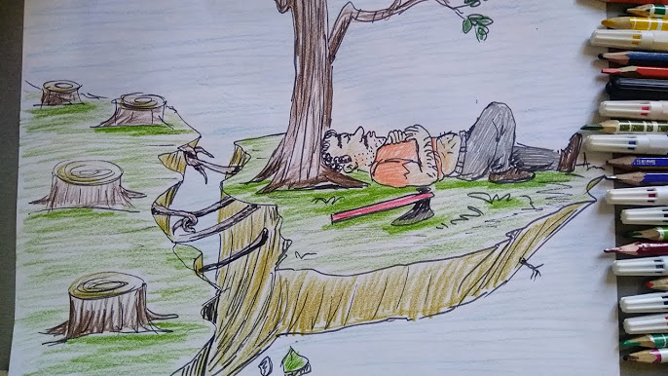
. . . . . . . . . . . . . . . . . . . . . . . . . . . . . . . . . . . . . . . . . . . . . . . . . . . . . . . . . . . . . . . . . . . . . . . . . . . . . . . . . . . . . .

Bilal KIŞ

